

АДМИНИСТРАЦИЯ КОРЕНОВСКОГО ГОРОДСКОГО ПОСЕЛЕНИЯ
КОРЕНОВСКОГО МУНИЦИПАЛЬНОГО РАЙОНА
КРАСНОДАРСКОГО КРАЯ

ПОСТАНОВЛЕНИЕ

от 18.06.2026 № 750
г. Кореновск

Об утверждении Положения о Доске почёта «Золото Нации» Кореновского городского поселения Кореновского муниципального района
Краснодарского края

В целях реализации молодежной политики на территории Кореновского городского поселения Кореновского муниципального района Краснодарского края, во исполнение постановления администрации Кореновского городского поселения Кореновского муниципального района Краснодарского края от 23 октября 2025 года № 1290 «О внесении изменений в постановление администрации Кореновского городского поселения Кореновского муниципального района Краснодарского края от 1 ноября 2023 года № 1365 «Об утверждении муниципальной программы Кореновского городского поселения Кореновского муниципального района Краснодарского края «Молодежь Кореновского городского поселения Кореновского муниципального района Краснодарского края 2024-2028 годы» п о с т а н о в л я е т:
1. Утвердить Положение о Доске почёта «Золото Нации» Кореновского городского поселения Кореновского муниципального района Краснодарского края (Приложение 1).
2. Утвердить состав комиссии по рассмотрению и отбору кандидатов для занесения на Доску почёта «Золото Нации» Кореновского городского поселения Кореновского муниципального района Краснодарского края (Приложение 2).
3. Утвердить образец свидетельства о занесении на Доску почёта «Золото Нации» Кореновского городского поселения Кореновского муниципального района Краснодарского края (Приложение 3).
4. Утвердить образец представления для занесения на Доску почёта «Золото Нации» Кореновского городского поселения Кореновского муниципального района Краснодарского края (Приложение 4).
5. Признать утратившим силу Постановление администрации Кореновского городского поселения Кореновского муниципального района от 30 июня 2025 года № 720 «О внесении изменений в постановление администрации Кореновского городского поселения Кореновского района от 5 августа 2024 года № 1095 «Об утверждении Положения о Доске Почета «Золото Нации» Кореновского городского поселения Кореновского района».
6. Общему отделу администрации Кореновского городского поселения Кореновского муниципального района Краснодарского края (Козыренко) обеспечить размещение настоящего постановления на официальном сайте администрации Кореновского городского поселения Кореновского муниципального района Краснодарского края в информационно-телекоммуникационной сети «Интернет».
7. Контроль за исполнением настоящего постановления возложить на заместителя главы Кореновского городского поселения Кореновского муниципального района Краснодарского края Я.Е. Слепокурову.
8. Постановление вступает в силу со дня его подписания.

Глава
Кореновского городского поселения
Кореновского муниципального района
Краснодарского края М.О. Шутылев

ПРИЛОЖЕНИЕ № 1

УТВЕРЖДЕНО
постановлением администрации
Кореновского городского поселения
Кореновского муниципального района Краснодарского края
от 18.06.2026 № 750

ПОЛОЖЕНИЕ
о Доске почёта «Золото Нации» Кореновского городского поселения Кореновского муниципального района Краснодарского края

- Общие положения

1.1. Настоящее Положение устанавливает порядок занесения на Доску почёта «Золото Нации» Кореновского городского поселения Кореновского муниципального района Краснодарского края (далее – Доска почёта) молодых граждан в возрасте от 14 до 35 лет включительно (далее – молодые граждане), внесших значительный вклад в развитие молодежной политики Кореновского городского поселения Кореновского муниципального района Краснодарского края (далее – городского поселения), в социально-экономическое развитие городского поселения, в развитие местного самоуправления, добровольчества, добившихся наивысших показателей в учебной, спортивной, творческой, производственной и общественной деятельности.
1.2. На Доску почёта ежегодно заносятся фотографии форматом 240x600 с указанием фамилии, имени, отчества, места работы (учебы) и краткой информации о достижениях 21 (двадцати одного) молодого гражданина.
1.3. Молодым гражданам, занесенным на Доску почёта в торжественной обстановке вручается свидетельство о внесении на Доску почёта установленного образца согласно приложению 3 к настоящему положению.
1.4. Занесение на Доску почёта осуществляется сроком на один год.
1.5. Доска почёта размещается по адресу: г. Кореновск, вблизи Муниципального автономного учреждения культуры Кореновского городского поселения Кореновского муниципального района Краснодарского края «Кинотеатр «Октябрь», расположенного по адресу ул. Красная, д.136.
1.6. Повторное занесение на Доску почёта за новые заслуги может быть произведено не ранее, чем через 3 года после предыдущего занесения на Доску почета.
1.7. Организатором занесения граждан на Доску почёта выступает организационно-кадровый отдел администрации Кореновского городского поселения Кореновского муниципального района Краснодарского края (далее – Организатор).
- Цели и задачи

2.1. Доска почёта учреждается с целью стимулирования молодых граждан к активности, самореализации, общественно-полезной деятельности и является высшей формой общественного признания и морального поощрения молодёжи городского поселения.
Задачи:
1) развитие гражданственности среди молодёжи городского поселения;
2) распространение и поддержка среди молодёжи таких понятий как инициативность, трудолюбие, забота, упорство в достижении цели, крепость духа, творчество;
3) привлечение внимания органов местного самоуправления, общественности, средств массовой информации к развитию молодёжной политики на территории городского поселения.
2.2. Для занесения на Доску почета учитываются следующие показатели:
1) стаж работы на предприятии (для трудоустроенных граждан), в учреждении и организации, участие в жизни трудового коллектива не менее 3-х лет;
2) наличие внедренных рационализаторских и иных предложений, оказавших существенное влияние на результаты работы предприятия, учреждения или организации в целом;
3) активное участие в жизни городского поселения;
4) участие в развитии местного самоуправления на территории городского поселения;
5) участие в благотворительной и добровольческой деятельности (волонтерстве);
6) иные показатели, которые, по мнению инициаторов, подавших ходатайство, являются достаточными для занесения на Доску почета.

- Порядок выдвижения граждан для занесения на Доску Почёта, рассмотрения документов и принятия решения
о занесении на Доску Почёта

3.1. Выдвижение кандидатов для занесения на Доску почёта производится образовательными учреждениями, предприятиями, учреждениями и организациями, общественными объединениями, органами местного самоуправления Кореновского городского поселения Кореновского муниципального района Краснодарского края по утверждённой форме (приложение 4 к настоящему Положению) и согласия на обработку персональных данных (приложение 5 к настоящему Положению).
3.2. Представления на кандидатов предоставляются в бумажном виде в организационно-кадровый отдел администрации Кореновского городского поселения Кореновского муниципального района Краснодарского края по адресу: Краснодарский край, Кореновский муниципальный район, г. Кореновск, ул. Фрунзе, д.91 Б, кабинет № 9 и в электронном виде на почту org-kadr@list.ru.
3.3. Состав комиссии по рассмотрению и отбору кандидатов для занесения на Доску почёта «Золото Нации» Кореновского городского поселения Кореновского муниципального района Краснодарского края (далее – Комиссия) утверждается постановлением администрации Кореновского городского поселения Кореновского муниципального района Краснодарского края.
В состав Комиссии входят председатель Комиссии, заместитель председателя Комиссии, секретарь Комиссии и иные члены Комиссии, которые принимают участие в её деятельности на общественных началах.
Заседания Комиссии проводятся по мере необходимости, и инициируется Организатором. Заседание Комиссии ведет председатель Комиссии, либо по его поручению заместитель председателя Комиссии. Заседание Комиссии считается правомочным, если на нем присутствует не менее половины членов Комиссии, обладающих правом голоса.
Решения Комиссии принимаются простым большинством голосов от числа присутствующих на заседании членов Комиссии. При равенстве голосов принятым считается решение, за которое проголосовал председательствующий на заседании.
Решение Комиссии оформляется протоколом, который подписывается председателем Комиссии или его заместителем, председательствующим на заседании, и ответственным секретарем Комиссии.
3.4. Комиссия может принимать решения о поддержке представления о занесении на Доску почёта, либо о нецелесообразности такого представления.
3.5. Список кандидатов, отобранных к занесению на Доску почёта, утверждается постановлением администрации Кореновского городского поселения Кореновского муниципального района Краснодарского края.
Повторное представление к занесению граждан на доску Почёта лица, в отношении которого Комиссия приняла решение о нецелесообразности занесения на доску Почёта, возможно не ранее, чем через год со дня принятия Комиссией указанного решения.
3.6. Подготовку материалов для заседаний Комиссии осуществляет Организатор.

Начальник
организационно-кадрового отдела
администрации Кореновского городского поселения
Кореновского муниципального района
Краснодарского края Е.В. Коваленко

ПРИЛОЖЕНИЕ № 2

УТВЕРЖДЕН
постановлением администрации
Кореновского городского поселения
Кореновского муниципального района Краснодарского края
от 18.06.2026 № 750

СОСТАВ
комиссии по рассмотрению и отбору кандидатов для занесения на Доску Почета «Золото Нации» Кореновского городского поселения Кореновского муниципального района Краснодарского края

Шутылев Максим Олегович | глава Кореновского городского поселения Кореновского муниципального района Краснодарского края, председатель комиссии;
Слепокурова Яна Евгеньевна | заместитель главы Кореновского городского поселения Кореновского муниципального района Краснодарского края, заместитель председателя комиссии;
Курилко  Юлия Андреевна | ведущий специалист муниципального казенного учреждения Кореновского городского поселения Кореновского муниципального района краснодарского края «Административно-техническое управление», секретарь комиссии;
Члены комиссии:

Бежевец  Виктор Георгиевич | депутат Совета Кореновского городского поселения Кореновского муниципального района Краснодарского края, член постоянной комиссии по вопросам культуры и спорта, по делам молодежи Совета Кореновского городского поселения Кореновского муниципального района Краснодарского края;
Лазарев  Олег  Юрьевич | депутат Совета Кореновского городского поселения Кореновского муниципального района Краснодарского края, член постоянной комиссии по вопросам культуры и спорта, по делам молодежи Совета Кореновского городского поселения Кореновского муниципального района Краснодарского края;
Ермалаев  Олег Александрович | депутат Совета Кореновского городского поселения Кореновского муниципального района Краснодарского края, директор муниципального автономного учреждения Кореновского городского поселения Кореновского муниципального района Краснодарского края «Городской спортивно-досуговый центр»;
Козыренко Лариса Валерьевна | начальник общего отдела администрации Кореновского городского поселения Кореновского муниципального  района Краснодарского края, председатель профсоюзного комитета;
Набокова  Елена Николаевна | директор муниципального бюджетного учреждения культуры «Городской дом культуры Кореновского городского поселения №1»;
Палиев Владимир Иванович | председатель местного отделения Краснодарской краевой общественной организации ветеранов войны (пенсионеров, инвалидов), труда, Вооруженных сил и правоохранительных органов.
Масливец Анжелика Олеговна | главный специалист муниципального казенного учреждения Кореновского городского поселения Кореновского муниципального района Краснодарского края «Административно-техническое управление», командир народной дружины Кореновского городского поселения Кореновского муниципального района Краснодарского края;
Тарара  Вероника  Николаевна | ведущий специалист муниципального казенного учреждения Кореновского городского поселения Кореновского муниципального района Краснодарского края «Административно-техническое управление»;

Начальник
организационно-кадрового отдела
администрации Кореновского городского поселения
Кореновского муниципального района
Краснодарского края Е.В. Коваленко

ПРИЛОЖЕНИЕ № 3

УТВЕРЖДЕНО
постановлением администрации
Кореновского городского поселения
Кореновского муниципального района Краснодарского края
от 18.06.2026 № 750

ОБРАЗЕЦ

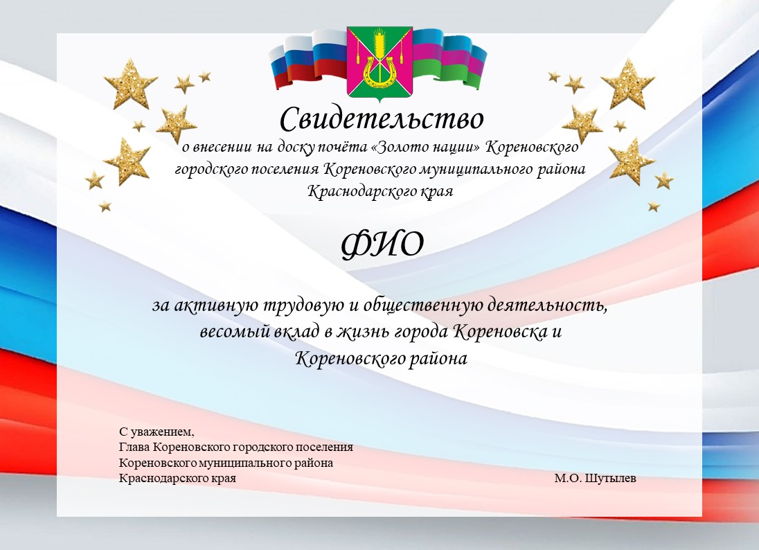

Начальник
организационно-кадрового отдела
администрации Кореновского городского поселения
Кореновского муниципального района
Краснодарского края Е.В. Коваленко

ПРИЛОЖЕНИЕ № 4

УТВЕРЖДЕНО
постановлением администрации
Кореновского городского поселения
Кореновского муниципального
района Краснодарского края
от 18.06.2026 № 750

ПРЕДСТАВЛЕНИЕ

(фамилия, имя, отчество)

Место работы, учёбы:

Дата рождения:

Образование:

(когда и какое образовательное учреждение окончил)

Награды, поощрения, звания:

Стаж работы:
Номер телефона: _____________________

Достижения
(подпись и ФИО составившего представление)

«___»____________________202 __ г.

Начальник
организационно-кадрового отдела
администрации Кореновского городского поселения
Кореновского муниципального района
Краснодарского края Е.В. Коваленко

ПРИЛОЖЕНИЕ № 5

УТВЕРЖДЕНО

постановлением администрации

Кореновского городского поселения

Кореновского муниципального

района Краснодарского края

от 18.06.2026 № 750

СОГЛАСИЕ
на обработку персональных данных
Я, ______________________________________________________________
(фамилия, имя, отчество (последнее - при наличии)
проживающий(ая) по адресу _____________________________________________
_________________________________________________________________,
документ, удостоверяющий личность: серия _________ № ___________, выдан_____________________________________________________________,
(кем и когда выдан)
в соответствии с требованиями статьи 9 Федерального закона от 27 июля 2006 г. № 152-ФЗ «О персональных данных», свободно, своей волей и в своем интересе даю согласие____________________________________
(наименование органа, организации, куда адресуется согласие)
на обработку (любое действие (операцию) или совокупность действий (операций), совершаемых с использованием средств автоматизации
или без использования таких средств с персональными данными, включая сбор, запись, систематизацию, накопление, хранение, уточнение (обновление, изменение), извлечение, использование, передачу (распространение, предоставление, доступ), обезличивание, блокирование, удаление, уничтожение) следующих персональных данных:
фамилия, имя, отчество (последнее - при наличии);
документ, удостоверяющий личность (серия, номер, кем и когда выдан);
адрес регистрации и фактического проживания;
адрес электронной почты, в случае отсутствия электронной почты - почтовый адрес;
номер контактного телефона (при наличии).
Настоящее согласие действует на период до истечения сроков хранения соответствующей информации или документов, содержащих указанную информацию, определяемых в соответствии с законодательством Российской Федерации.
Отзыв согласия осуществляется в соответствии с законодательством Российской Федерации.

__________________________________ «___» __________ 20___ г.
(фамилия, имя, отчество (последнее - при наличии)

Начальник
организационно-кадрового отдела
администрации Кореновского городского поселения
Кореновского муниципального района
Краснодарского края Е.В. Коваленко

